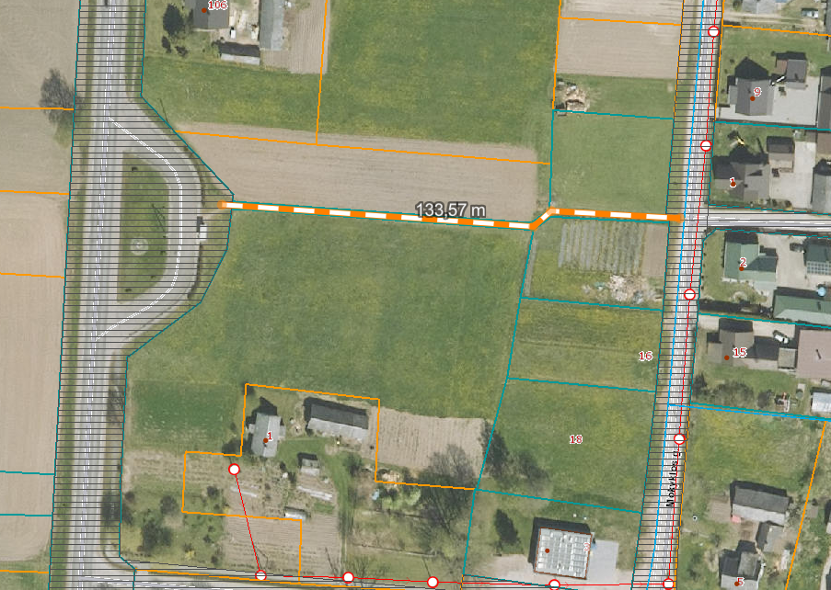
Dviračių pėsčiųjų tako įrengimas nuo Mokyklos g. iki Balėnų autobusų stotelės L-140m, plotis -1,5m, asfaltbetonis su pagrindais, trasos nužymėjimas, išpildomoji, kadastrinė byla

